Совещание на объекте ФГБУ Больница с поликлиникой корпус 2 от 23-01-2023

Протокол вносимых изменений по помещениям
-1 этаж
пом. № 0038 - предусмотреть размещение двух банкеток в центре помещения
(по принципу остров)
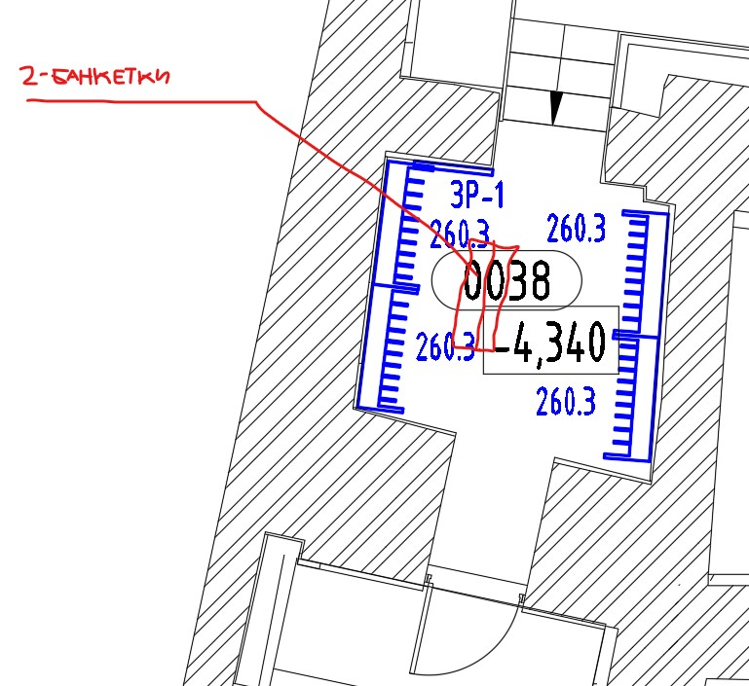
пом. № 0043 – добавить на стену планку с крючками
пом. № 0053 – добавить на стену слева от раковины крючки, предусмотреть размещение зеркала с полкой
пом. № 0041- добавить на стену ростовое зеркало напротив 334А (размещение смотри скан плана)
пом. № 0047 – добавить планку (определить место для размещения)
пом. № 0045 – добавить два зеркала с полкой и феном (размещение смотри рис. ниже)
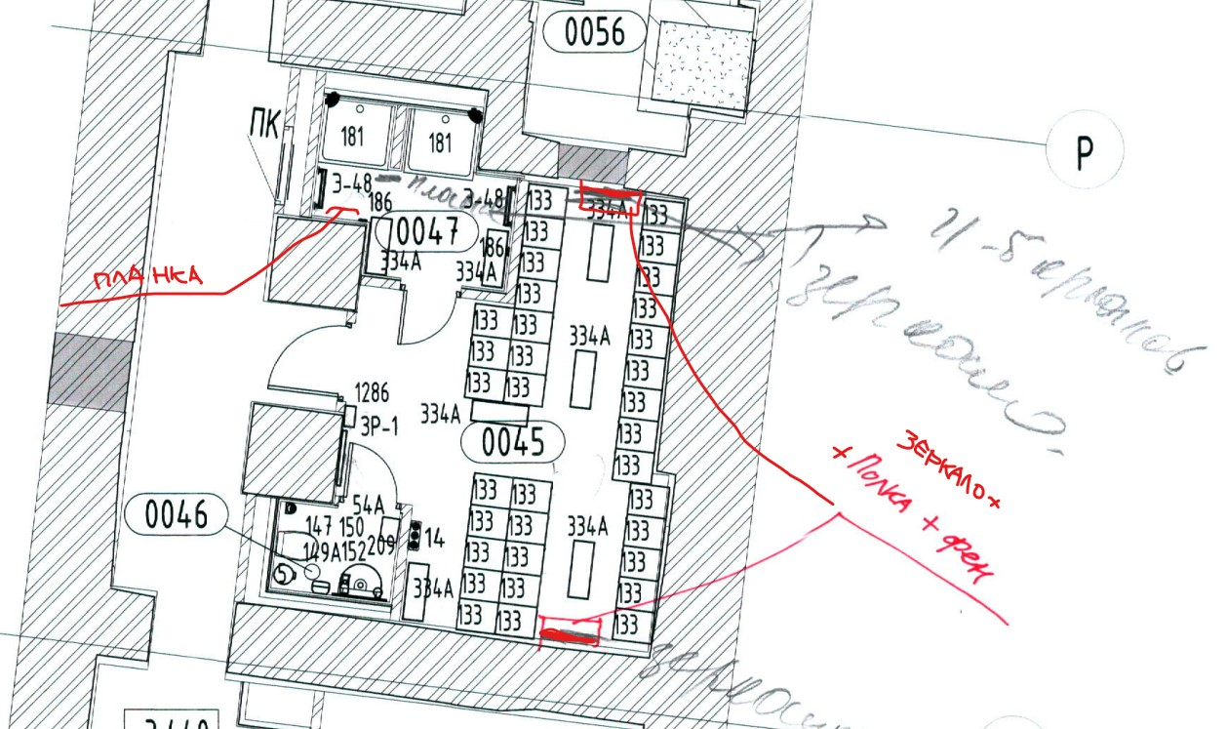*полотенце сушитель-ГВС

1 этаж
пом. № 1087 – разместить дозатор и стойку. Двери у встроенного шкафа ВШ.1 – зеркальные, добавить урну
пом. № 1088 – добавить шкаф для СИС (компактный), добавить передвижной медицинский светильник, добавить вешалку над кушеткой. Поменять местами рабочее место и кушетку (чтобы при входе было рабочее место, а место кушетки было за ширмой в приватной зоне)
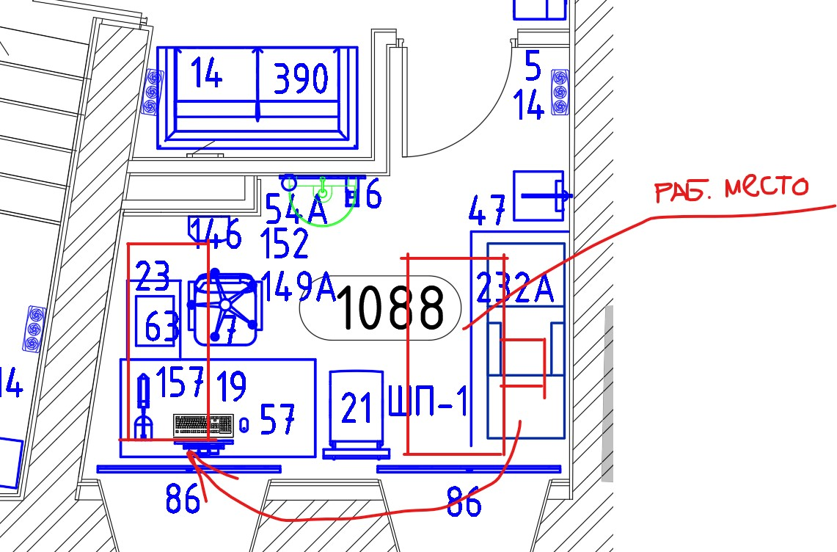
пом. № 1089-добавить подоконник-полку, открывание двери со стороны процедурной, добавить розетку под пневмопочту (смотри скан план розеток)
пом. № 1090-в угол поставить холодильник высотой 1,3 м. уменьшить длину столешницы
пом. № 1094-добавить телевизор LG55 вместо картины, добавить посадочные места для пациентов, предусмотреть размещение банкеток
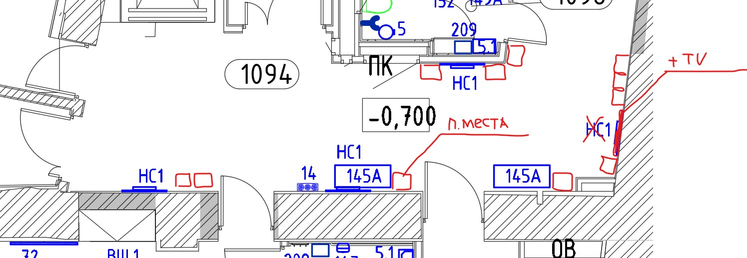
пом. № 1097-заменить мебель на компактную не типовую
пом. № 1100-стол у окна заменить на тележку
пом. № 1101-рецеркуляр перенести на противоположную стену, открывание двери заменить на правое, добавить две розетки (смотри скан план розеток)
пом. № 1106-разделить на два помещения для хранения медикаментов 15дн. и 3дн. (уточняется технологией)
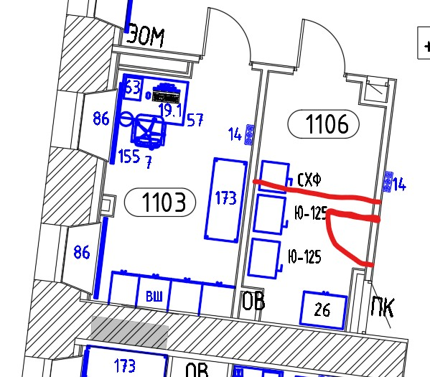
пом. № 1104-размещение мебели 173.1 вдоль помещения, добавить в угол к окну рабочее место (смотри рис. ниже)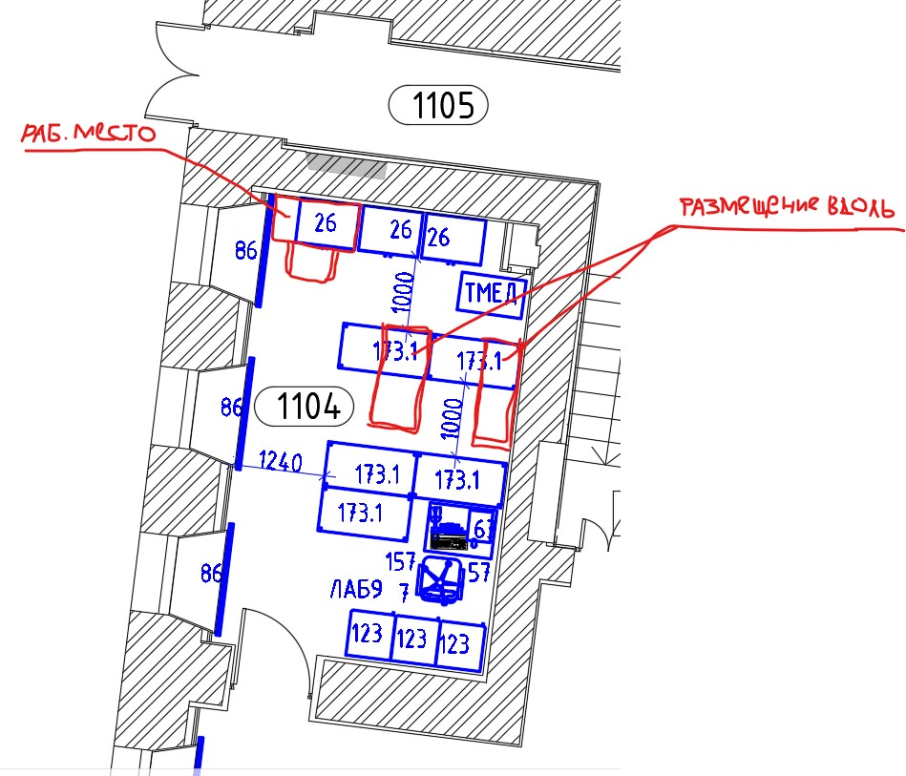
3 этаж
пом. № 3073-добавить стол для Брифинга (размещение смотри скан плана)
пом. № 3074-встроенные холодильник разместить в углу у двери, добавить тележку
пом. № 3060-перенос холодильника к окну, перенос дезара
пом. № 3075-уменьшить ширину стола, добавить рэйлинг и не большую мед. тележку
пом. № 3079-в угол к окну шкаф 127, раковину сместить по столешнице от окна, добавить полотенце-сушитель на стену
пом. № 3081-весь блок кухонного оборудования передвинуть к стояку, в угол к окну поставить диван
пом. № 3083-“Гредецию” заменить на подкатную тумбу (во всех кабинетах приема за исключением руководства), добавить раковину
пом. № 3088-убрать шкафы у двери 24 и 141, и добавить на место шкафов раковину
пом. № 3089-убрать шкаф 141А у двери и добавить на место раковину, шкаф добавить в угол у окну
пом. № 3084, 3084а-заменить два кресла у двери на диванетку, дверь в с.у. посередине, добавить душевую кабину, шкаф 174 и шкаф 172 убрать. Кухню повернуть на 90 градусов. Рассмотреть возможность переноса стояка. (размещение смотри рис. ниже )
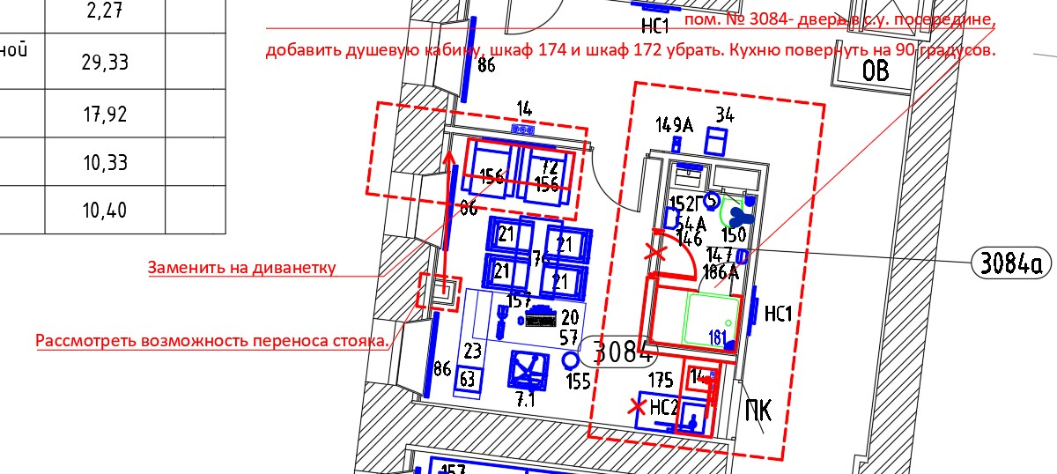
пом. № 3085-сдвинуть три шкафа 24, чтобы разместить раковину у стояка (размещение смотри скан плана)
4 этаж
пом. № 4073- аналогично пом. № 3079 (как на 3-м этаже)
пом. № 4076-стол поставить посередине и добавить стул, холодильник перенести в угол,
№14 перевесить на противоположную сторону
пом. № 4077а-добавить фен и розетку у двери, разместить планку с крючками, дозатор сместить к раковине
пом. № 4078а-во всех с.у. при кабинетах убрать дозаторы для дез. Средств
пом. № 4079а-уточнить возможность отзеркалить помещение и перенести стояк на противоположную стену (смотри рис. ниже)
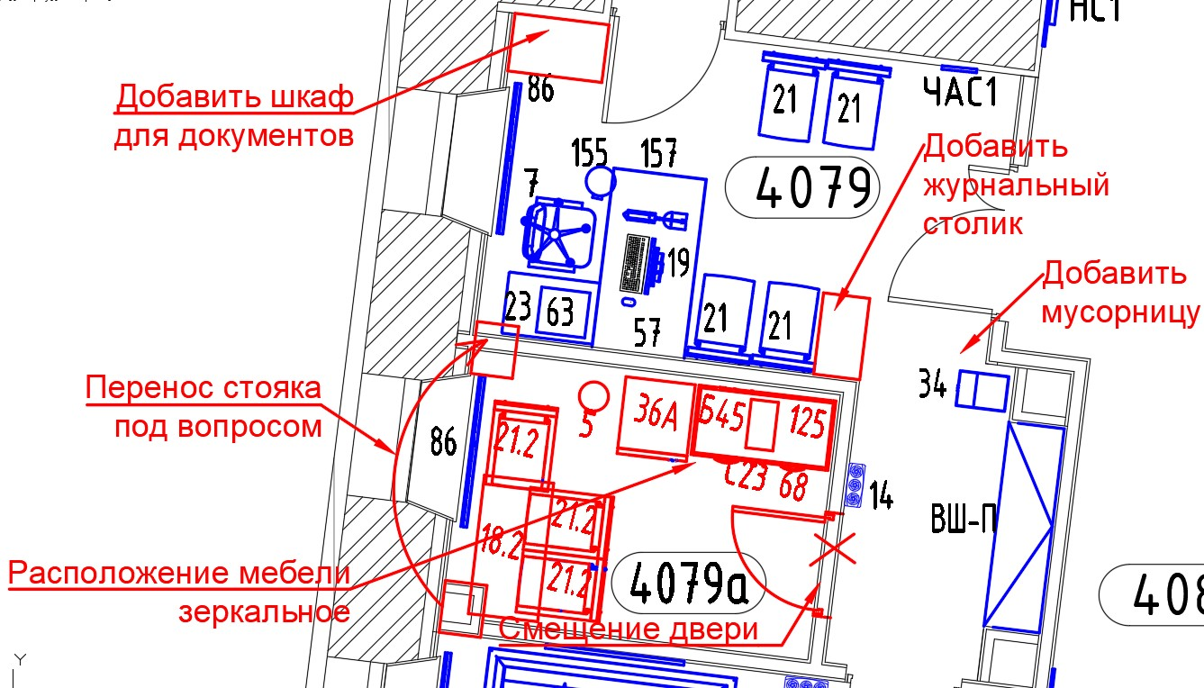
пом. № 4079-добавить не большой столик, добавить мусорницу (везде где есть порифаер)
добавить шкаф для документов к окну
пом. № 4080-увеличить брифинг приставку и добавить 2 посадочных места,
шкафы 141Б, 174Б индивидуального изготовления, добавить торшер к дивану 53. Удалить 149А, 14

